北 京 邮 电 大 学

实 验 报 告

课程名称：计算机组织与结构实验

实验名称：微程序控制器、CPU机器指令、中断原理

计算机学院314班 姓名叶禹赋

教师刁婷 成绩______

2025年5月15日

实验四、微程序控制器实验
- 实验任务及目的
目的：
- 掌握微程序控制器的原理
- 掌握TEC-Plus/TEC-8模型计算机中微程序控制器的实现方法，微地址转移逻辑的实现方法。
任务：
- 正确设置操作模式开关SWC、SWB、SWA，用单微指令方式（DP=1）跟踪控制台操作读寄存器、写寄存器、读存储器、写存储器的执行过程。
- 记录每一步操作的微地址、判别位、下地址等信号的值。
- 正确设置指令操作码IR7-IR4，用单微指令方式（DP=1）跟踪ADD、SUB、AND、JC、LD指令的执行过程。
- 记录每一步操作的微地址、判别位、下地址等信号的值。
- 对于JC指令，跟踪C=1和C=0两种情况。
- 实验电路分析
微程序控制器的核心在于控制存储器和微地址转移逻辑，二者协同工作实现指令的微操作序列。
- 控制存储器与微指令结构
- 控制存储器：由5片58C65 E²PROM构成，总容量为8K×8位。每片存储8位微指令字段，组合后形成完整的微指令。
- 微指令格式：包含操作控制字段（生成微操作信号）、下地址字段（NμA）和判别位（P）。
  - NμA：指定默认的下一条微指令地址。
  - P字段：决定是否根据条件（如指令操作码、标志位、控制台模式）修改下地址。
- 微地址转移逻辑的实现
微地址转移逻辑的输入包括当前微地址、微指令的NμA和P字段、外部条件信号（如C/Z标志、指令操作码IR7-IR4、控制台模式SWC-SWA），输出为下一个微地址（UA）。其核心逻辑如下：
- 无分支情况
- 顺序执行：当判别位P=0时，直接采用微指令中的NμA作为下地址，即UA=NμA。
- 分支情况
- 条件分支：当判别位P=1时，根据外部条件修改NμA，生成新的UA。如：
  - 指令译码分支：根据操作码IR7-IR4选择微程序入口。
​UA=IR7-IR4 ||NμA低位（通过逻辑门组合操作码与NμA）。
  - 标志位分支：如JC指令中，若C=1则跳转到目标地址，否则顺序执行。UA = C ? TargetAddr : NμA。
  - 控制台模式分支：根据SWC-SWA直接跳转到对应控制台操作的首地址（如写寄存器模式固定进入微地址0x40）。
- 硬件实现
- 多路选择器（MUX）：根据P字段和条件信号选择不同的地址源（NμA、操作码映射地址、标志位跳转地址等）。
- 组合逻辑电路：将IR7-IR4、C/Z标志、SWC-SWA等信号转换为地址偏移量，与NμA拼接生成UA。
- 微程序流程图分析
- 微程序流程图的组成
微程序流程图通常包含以下关键元素：
- 微操作节点：每个节点对应一条微指令，包含操作控制信号（如 ALU 运算、寄存器读写、总线控制等）。
- 分支条件：由判别位（P）和 外部条件（如指令操作码、标志位 C/Z、控制台模式SWC-SWA）决定流程走向。
- 地址转移路径：通过 下地址（NμA）和条件分支逻辑连接各个节点。
- 微程序流程图的设计原则
- 公共取指周期：所有指令的微程序均从取指阶段开始，读取指令到IR（指令寄存器）。
- 指令译码分支：根据IR的高4位（IR7-IR4）跳转到对应指令的微程序入口（微地址）。
- 条件分支：根据标志位（如C、Z）或操作模式（如控制台读写）选择不同执行路径。
- 微程序复用：公共操作（如取操作数、写回结果）可被不同指令复用，减少冗余微指令。
- 关键流程节点分析
- 公共取指周期
- 微地址：0x00
所有指令的执行均从该节点开始，完成以下操作：
  - 将 PC 内容送地址总线（MAR←PC）。
  - 从存储器读取指令到 IR（IR←M[MAR]）。
  - PC 自增（PC←PC+1）。
  - 分支逻辑：根据 IR7-IR4 跳转到对应指令的微程序入口（如ADD指令跳转到 0x10）。
- 指令执行阶段
以 ADD Rd, Rs指令为例：
- 入口地址（译码后）：IR7-IR4=0001 → 微地址 0x10。
- 微指令 0x10​：
  - 从寄存器堆读取 Rs 到暂存器 A（A←Rs）。
  - 从寄存器堆读取 Rd 到暂存器 B（B←Rd）。
  - NμA=0x11，P=0 → 顺序执行下一条微指令。
- 微指令 0x11​：
  - ALU 执行加法运算（A+B→C）。
  - 结果写回 Rd（Rd←C）。
  - 更新标志位 C 和 Z（根据运算结果）。
  - NμA=0x00，P=0 → 返回取指周期。
- 条件转移指令（如JC）​
- 入口地址：IR7-IR4 = 0111 → 微地址 0x30。
- 微指令0x30 ：
  - 检查 C 标志位。
  - 分支逻辑​：
    - 若 C=1：UA=0x31（计算跳转地址，PC←PC+offset）。
    - 若 C=0：UA=NμA=0x00（直接返回取指周期）。
- 微地址转移逻辑与流程图的关系
微地址转移逻辑是流程图分支的实现核心，其作用如下：
- 无分支（P=0）：直接使用微指令中的NμA作为下地址。
- 分支（P=1）：
- 指令译码分支：将 IR7-IR4 拼接到 NμA 的高位，生成入口地址。
例如：NμA=0x0_，IR7-IR4=0001 → UA=0x10。
- 条件分支​：根据 C/Z 标志位选择地址偏移量。
例如：JC 指令中，C=1 时 UA=0x31，C=0 时 UA=0x00。
- 控制台模式分支​：根据 SWC-SWA 直接跳转到固定地址（如写寄存器模式对应 0x40）。

- 实验过程及结果

操作模式SWC、SWB、SWA | μA | NμA | P
100 | 00H | 01H | P0
100 | 09H | 08H
100 | 08H | 0AH
100 | 0AH | 0CH
100 | 0CH | 00H
 | 00H | 01H | P0
011 | 07H | 06H
011 | 06H | 00H
 | 00H | 01H | P0
010 | 05H | 04H
010 | 04H | 04H
010 | 04H | 04H
010 | 04H | 04H
 | 00H | 01H | P0
001 | 03H | 04H
001 | 03H | 03H
001 | 03H | 03H
 | 00H | 01H
000 | 01H | 00H | P1
000 | 01H | 20H | P1
000 | 01H | 20H | P1
000 | 01H | 20H | P1
000 | 01H | 20H | P1
000 | 01H | 20H | P1

指令IR7-IR4 | μA | NμA | P
0001 | 21H | 01H | P4
0010 | 22H | 01H | P4
0011 | 23H | 01H | P4
0111 | 27H | 12H | P2
 | 12H | 01H | P4
0111 | 27H | 12H | P2
 | 13H | 01H | P4
0101 | 25H | 0EH
 | 0EH | 01H | P4

实验五、CPU组成与机器指令的执行
- 实验任务及目的
目的：
- 用微程序控制器控制数据通路，将相应的信号线连接，构成一台能够运行测试程序的CPU。
- 执行一个简单的程序，掌握机器指令与微指令的关系。
- 理解计算机如何取出指令、如何执行指令、如何在一条指令执行结束之后自动取出下一条指令并执行，从而牢固建立计算机整机概念。
任务：
- 预习任务：完成对给定程序的手工汇编。
- 通过简单的连线构成能够运行程序的TEC-8/TEC-Plus模型计算机。
- 将程序写入存储器，给寄存器R2、R3赋初值。
- 跟踪执行程序，用单拍方式运行一遍，用连续方式运行一遍，详细记录实验过程及结果。
- 用实验台操作检查程序运行结果。
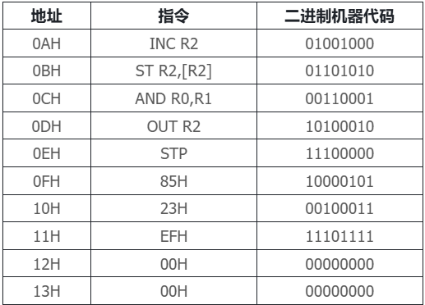
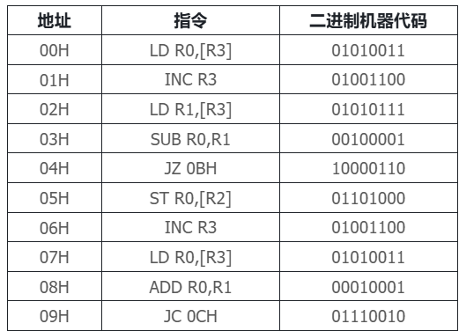
- 程序的手工汇编结果

- 实验过程及结果
指令 | μA | NμA | P | INS | PC | AR | IR | A | B | D
 | 000001 | 100000 | 00010 | 0101 0011 | 00H | 00H | 00000000
LD R0,[R3] | 100101 | 001110 | 00000 | 0100 0011 | 01H | 00H | 01010011 |  | 0FH | 0FH
 | 001110 | 000001 | 10000 | 0100 1100 | 01H | 0fH | 01010011 |  | 0FH | 85H
 | 000001 | 100000 | 00010 | 0010 1100 | 01H | 0fH | 01010011 | 85H | 0FH
INC R3 | 100100 | 000001 | 10000 | 0101 0111 | 02H | 0fH | 01001100 | 0FH | 85H | 10H
 | 000001 | 100000 | 00010 | 0101 0111 | 02H | 0fH | 01001100 | 10H | 85H
LD R1,[R3] | 100101 | 001110 | 00000 | 0010 0001 | 03H | 0fH | 01010111 |  | 85H | 10H
 | 001110 | 000001 | 10000 | 0010 0001 | 03H | 10H | 01010111 |  | 10H | 23H
 | 000001 | 100000 | 00010 | 0010 0001 | 03H | 10H | 01010111 | 23H | 10H
SUB R0,R1 | 100010 | 000001 | 10000 | 1000 0110 | 04H | 10H | 00100001 | 85H | 23H | 62H
 | 000001 | 100000 | 00010 | 1000 0110 | 04H | 10H | 00100001 | 62H | 23H
JZ 0BH | 101000 | 100010 | 01000 | 0110 1000 | 05H | 10H | 10000110 | 23H | 12H
 | 100010 | 000001 | 10000 | 0110 1000 | 05H | 10H | 10000110 | 23H | 12H
 | 000001 | 100000 |  | 0110 1000 | 05H | 10H | 10000110 | 23H | 12H
ST R0,[R2] | 100110 | 010000 |  | 0100 1100 | 06H | 10H | 01101000 | 12H | 62H | 12H
 | 010000 | 000000 | 10000 | 0100 1100 | 06H | 12H | 01101000 | 12H | 62H | 62H
 | 000000 | 100000 |  | 0100 1100 | 06H | 12H | 01101000 | 12H | 62H
INC R3 | 100100 | 000001 | 10000 | 0101 0011 | 07H | 12H | 01001100 | 10H | 62H | 11H
 | 000001 | 100000 |  | 0101 0011 | 07H | 12H | 01001100 | 11H | 62H
LD R0,[R3] | 100101 | 001110 |  | 0001 0001 | 08H | 12H | 01010011 | 62H | 11H | 11H
 | 001110 | 000001 | 10000 | 0001 0001 | 08H | 11H | 01010011 | 62H | 11H | EFH
 | 000001 | 100000 |  | 0001 0001 | 08H | 11H | 01010011 | EFH | 11H
ADD R0,R1 | 100001 | 000001 | 10000 | 0111 0010 | 09H | 11H | 00010001 | EFH | 23H | 12H
 | 000001 | 100000 |  | 0111 0010 | 09H | 11H | 00010001 | 12H | 23H
JC 0CH | 100111 | 010011 |  | 0100 1000 | 0AH | 11H | 01111100 | 12H | 12H
 | 010011 | 000001 | 10000 | 0100 1000 | 0AH | 11H | 01111100 | 12H | 12H
 | 000001 | 100000 |  | 0011 0001 | 0AH | 11H | 01111100 | 12H | 12H
INC R2 | - | - | - | - | - | - | - | - | - | -
ST R2,[R2] | - | - | - | - | - | - | - | - | - | -
AND R0,R1 | 100011 | 000001 | 10000 | 1010 0010 | 0DH | 11H | 00110001 | 12H | 23H | 02H
 | 000001 | 100000 |  | 1010 0010 | 0DH | 11H | 00110001 | 02H | 23H
OUT R2 | 101010 | 000001 | 10000 | 1110 0000 | 0EH | 11H | 10100010 | 02H | 12H | 12H
 | 000001 | 100000 |  | 1110 0000 | 0EH | 11H | 10100010 | 02H | 12H
STP | 101110 | 000001 | 10000 | 1000 0101 | 0FH | 11H | 11100000 | 02H | 02H
 | 000001 | 100000 | 10000 | 1000 0101 | 0FH | 11H | 11100000 | 02H | 02H
85H | - | - | - | - | - | - | - | - | - | -
23H | - | - | - | - | - | - | - | - | - | -
EFH | - | - | - | - | - | - | - | - | - | -
00H | - | - | - | - | - | - | - | - | - | -
00H | - | - | - | - | - | - | - | - | - | -
- 记录连续方式下的结果

实验寄存器与内存读取结果对照表
​开关设置（SWC/SWB/SWA） | ​操作类型​ | 地址/寄存器 | 读出值 | ​备注​
​0/1/1​ | 寄存器读取 | R0 | 02H | 寄存器低4位值
 |  | R1 | 23H
 |  | R2 | 12H
 |  | R3 | 11H
​0/1/0​ | 内存单元读取 | [12H] | 62H | 指定地址数据
 |  | [13H] | 00H | 未操作单元（无关数据）
​

实验六、中断原理实验
- 实验任务及目的
目的：
- 通过简单的中断系统，掌握中断控制器、中断向量、中断屏蔽等概念
- 了解微程序控制器与中断控制器协调的基本原理
- 掌握中断子程序和一般子程序的本质区别，掌握中断的突发性和随机性。
任务：
- 将主程序和中断服务程序手工汇编成二进制机器代码
- 通过简单的连线构成能够运行程序的TEC-8模型计算机。
- 将主程序和中断服务程序装入存储器，给寄存器R1赋初值01H，R0赋初值0。
- 执行三遍主程序和中断服务程序，详细记录中断有关信号变化情况，特别记录好断点和R0的值。
- 将主程序中地址为00H的EI指令改为DI，重新运行程序，记录现象。
- 程序的手工汇编结果（包括主程序和中断服务程序）
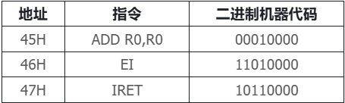
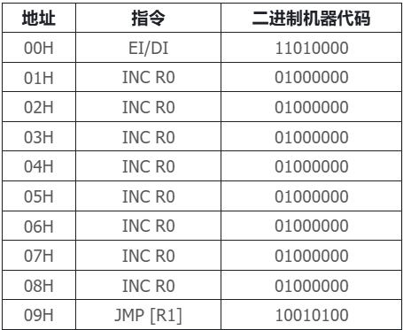

- 实验过程及结果

执行程序顺序 | PC断点值 EI | 中断时的R0 EI
第1遍 | 06H | 77H
第2遍 | 08H | 78H
第3遍 | 01H | 01H
执行程序顺序 | PC断点值 DI | 中断时的R0 DI
第1遍 | 47H | EEH
第2遍 | 47H | E0H
第3遍 | 47H | 02H

四、实验总结
根据实验四、五、六的实践，系统性地掌握了计算机核心组成原理。实验四聚焦微程序控制器，通过单微指令跟踪验证了微地址转移逻辑：控制存储器的微指令结构（NμA、P字段）与条件分支机制（操作码映射、标志位判断），深入理解了取指-译码-执行的微程序流程。实验五构建完整CPU，手工汇编测试程序并验证执行过程，揭示机器指令如何分解为微操作序列（如ADD指令经历取数、运算、写回三阶段），强化了指令周期与数据通路的协同机制。实验六引入中断系统，对比EI/DI指令效果，发现中断随机触发时PC断点自动压栈，揭示中断向量与现场保护机制。三实验层层递进，从微指令控制到宏观指令执行，最终实现中断异步处理，完整构建了“控制器-运算器-中断系统”的计算机整机认知体系，深化了对冯·诺依曼架构运行机理的理解。

